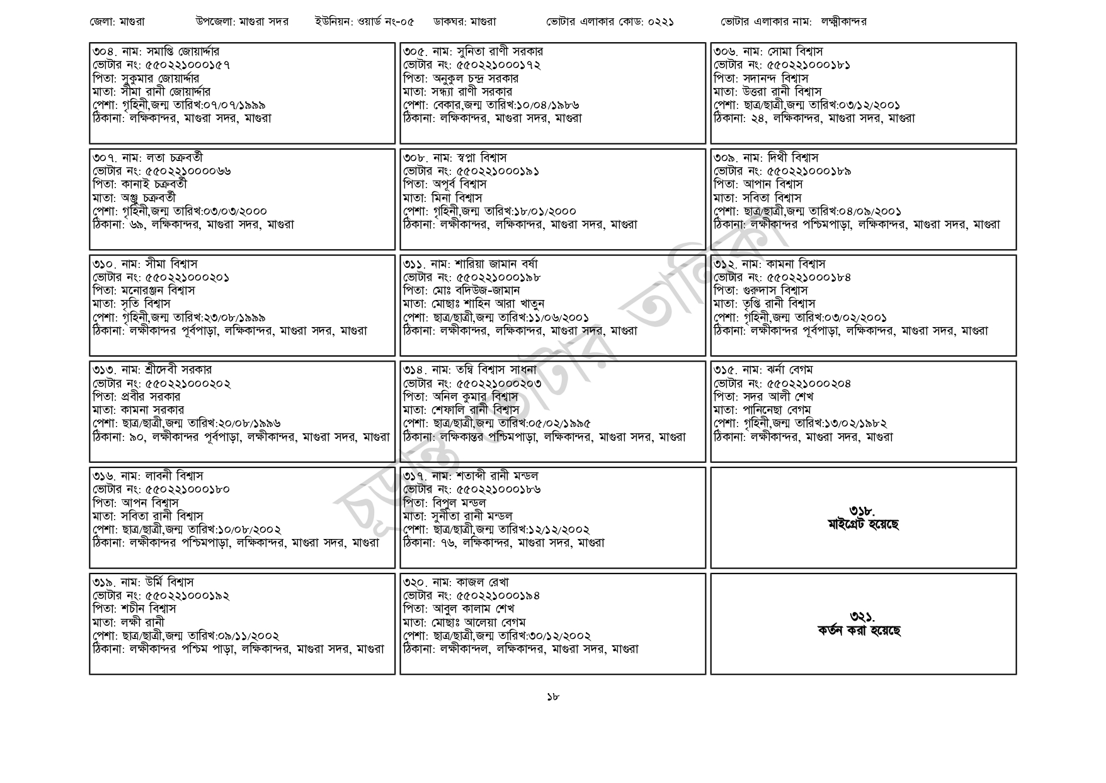
জেলা: মাগুরা
উপজেলা: মাগুরা সদর
৩০৪. নাম: সমাপ্তি জোয়াদ্দার
[ভোটার নং: ৫৫০221000157 পিতা: সুকুমার জোয়াদ্দার মাতা: সীমা রানী জোয়াদ্দার
পেশা: গৃহিনী,জন্ম তারিখ: ০৭/০৭/১৯৯৯
ঠিকানা: লক্ষিকান্দর, মাগুরা সদর, মাগুরা
৩০৭. নাম: লতা চক্রবর্তী
[ভোটার নং: ৫৫০221000066 | পিতা: কানাই চক্রবর্তী
মাতা: অঞ্জু চক্রবর্তী
পেশা: গৃহিনী,জন্ম তারিখ: ০৩/০৩/২০০০
ঠিকানা: ৬৯, লক্ষিকান্দর, মাগুরা সদর, মাগুরা
৩১০. নাম: সীমা বিশ্বাস
[ভোটার নং: ৫৫0221000২০১
পিতা: মনোরঞ্জন বিশ্বাস
মাতা: সুতি বিশ্বাস
পেশা: গৃহিনী,জন্ম তারিখ:২৩/০৮/১৯৯৯
ইউনিয়ন: ওয়ার্ড নং-০৫ ডাকঘর: মাগুরা
ঠিকানা: লক্ষীকান্দর পূর্বপাড়া, লক্ষিকান্দর, মাগুরা সদর, মাগুরা
৩১৩. নাম: শ্রীদেবী সরকার
[ভোটার নং: ৫৫0221000202
পিতা: প্রবীর সরকার
মাতা: কামনা সরকার
পেশা: ছাত্র/ছাত্রী,জন্ম তারিখ: ২০/০৮/১৯৯৬
৩০৫. নাম: সুনিতা রাণী সরকার [ভোটার নং: ৫৫০221000172 পিতা: অনুকুল চন্দ্র সরকার মাতা: সন্ধ্যা রাণী সরকার
ভোটার এলাকার কোড: ০২২১
পেশা: বেকার, জন্ম তারিখ: ১০/০৪/১৯৮৬ ঠিকানা: লক্ষিকান্দর, মাগুরা সদর, মাগুরা
৩০৮. নাম: স্বপ্না বিশ্বাস [ভোটার নং: ৫৫০221000১৯১ পিতা: অপূর্ব বিশ্বাস
মাতা: মিনা বিশ্বাস
পেশা: গৃহিনী,জন্ম তারিখ:১৮/০১/২০০০
ঠিকানা: লক্ষীকান্দর, লক্ষিকান্দর, মাগুরা সদর, মাগুরা
৩১১. নাম: শারিয়া জামান বর্ষা [ভোটার নং: ৫৫০221000১৯৮ পিতা: মোঃ বদিউজ-জামান মাতা: মোছাঃ শাহিন আরা খাতুন
পেশা: ছাত্র/ছাত্রী,জন্ম তারিখ: ১১/০৬/২০০১
ঠিকানা: লক্ষীকান্দর, লক্ষিকান্দর, মাগুরা সদর, মাগুরা
৩১৪. নাম: তন্বি বিশ্বাস সাধনা
[ভোটার নং: ৫৫০221000203
পিতা: অনিল কুমার বিশ্বাস
মাতা: শেফালি রানী বিশ্বাস
পেশা: ছাত্র/ছাত্রী,জন্ম তারিখ:০৫/০২/১৯৯৫
ঠিকানা: ৯০, লক্ষীকান্দর পূর্বপাড়া, লক্ষীকান্দর, মাগুরা সদর, মাগুরা ঠিকানা: লক্ষিকান্তর পশ্চিমপাড়া, লক্ষিকান্দর, মাগুরা সদর, মাগুরা
৩১৬. নাম: লাবনী বিশ্বাস
[ভোটার নং: ৫৫০221000১৮০
পিতা: আপন বিশ্বাস
মাতা: সবিতা রানী বিশ্বাস
পেশা: ছাত্র/ছাত্রী,জন্ম তারিখ: ১০/০৮/২০০২
ঠিকানা: লক্ষীকান্দর পশ্চিমপাড়া, লক্ষিকান্দর, মাগুরা সদর, মাগুরা
৩১৯. নাম: উর্মি বিশ্বাস
[ভোটার নং: ৫৫0221000১৯২
পিতা: শচীন বিশ্বাস
মাতা: লক্ষী রানী
পেশা: ছাত্র/ছাত্রী,জন্ম তারিখ: ০৯/১১/২০০২
ঠিকানা: লক্ষীকান্দর পশ্চিম পাড়া, লক্ষিকান্দর, মাগুরা সদর, মাগুরা
৩১৭. নাম: শতাব্দী রানী মন্ডল
ভোটার নং: ৫৫0221000186 পিতা: বিপুল মন্ডল
মাতা: সুনীতা রানী মন্ডল
পেশা: ছাত্র/ছাত্রী,জন্ম তারিখ:১২/১২/২০০২
ঠিকানা: ৭৬, লক্ষিকান্দর, মাগুরা সদর, মাগুরা
৩২০. নাম: কাজল রেখা
[ভোটার নং: ৫৫০221000১৯৪ পিতা: আবুল কালাম শেখ
মাতা: মোছাঃ আলেয়া বেগম
পেশা: ছাত্র/ছাত্রী,জন্ম তারিখ:৩০/১২/২০০২
ঠিকানা: লক্ষীকান্দল, লক্ষিকান্দর, মাগুরা সদর, মাগুরা
ভোটার এলাকার নাম: লক্ষ্মীকান্দর
৩০৬. নাম: সোমা বিশ্বাস ভোটার নং: ৫৫০221000১৮১ পিতা: সদানন্দ বিশ্বাস
মাতা: উত্তরা রানী বিশ্বাস
পেশা: ছাত্র/ছাত্রী,জন্ম তারিখ:০৩/১২/২০০১
ঠিকানা: ২৪, লক্ষিকান্দর, মাগুরা সদর, মাগুরা
৩০৯. নাম: দিথী বিশ্বাস
ভোটার নং: ৫৫0221000১৮৯ পিতা: আপান বিশ্বাস
মাতা: সবিতা বিশ্বাস
পেশা: ছাত্র/ছাত্রী,জন্ম তারিখ:০৪/০৯/২০০১
ঠিকানা: লক্ষীকান্দর পশ্চিমপাড়া, লক্ষিকান্দর, মাগুরা সদর, মাগুরা
৩১২. নাম: কামনা বিশ্বাস
[ভোটার নং: ৫৫০22100184 পিতা: গুরুদাস বিশ্বাস
মাতা: তৃপ্তি রানী বিশ্বাস
পেশা: গৃহিনী,জন্ম তারিখ:০৩/০২/২০০১
ঠিকানা: লক্ষীকান্দর পূর্বপাড়া, লক্ষিকান্দর, মাগুরা সদর, মাগুরা
৩১৫. নাম: ঝর্না বেগম
ভোটার নং: ৫৫০221000204 পিতা: সদর আলী শেখ মাতা: পানিনেছা বেগম
পেশা: গৃহিনী,জন্ম তারিখ:১৩/০২/১৯৮২ ঠিকানা: লক্ষীকান্দর, মাগুরা সদর, মাগুরা
৩১৮. মাইগ্রেট হয়েছে
৩২১. কর্তন করা হয়েছে
১৮

